Ofício Vereador Nº 1993/2022

São Roque, 29 de novembro de 2022.

Excelentíssimo Senhor,

Venho, por meio deste, cordialmente solicitar informações a respeito do andamento de protocolo n. 1739/2022 realizado na Prefeitura.
Trata-se de solicitação realizada por munícipe em 31 de janeiro de 2022 referente a pedido de fornecimento de caminhão pipa em que se justifica pela falta de água em poço. A localidade fica em Canguera, Alameda Antonio Clemente Rosa, Nº 35, condomínio Vale das Flores. Ocorre que, devido o grande espaço de tempo decorrido, o munícipe recorreu a este vereador que subscreve, haja vista a necessidade urgente de abastecimento hídrico.
Na certeza de que dispensará especial atenção a este Ofício, desde já agradeço, renovando meus mais sinceros protestos de elevada estima e de distinta consideração.

Atenciosamente,

José Alexandre Pierroni Dias
(Alexandre Veterinário)
Vereador

Ao
Excelentíssimo Senhor
MARCOS AUGUSTO ISSA HENRIQUES DE ARAÚJO
DD. Prefeito de São Roque - SP
PROTOCOLO Nº CETSR 29/11/2022 - 19:45 14206/2022
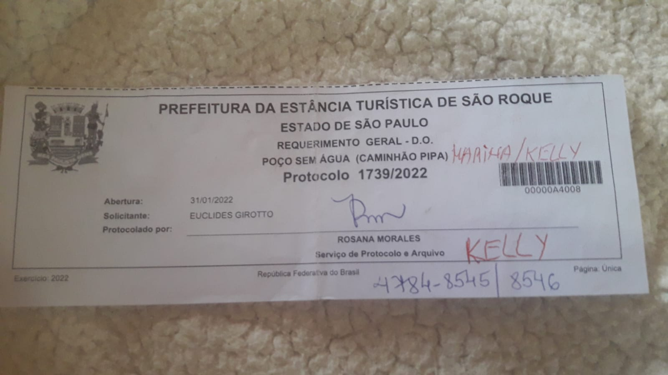
PROTOCOLO Nº CETSR 29/11/2022 - 19:45 14206/2022

